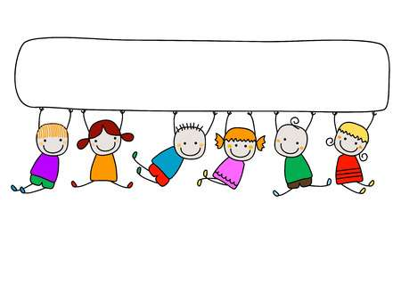

**OCAK AYI 1.SINIF BÜLTENİ**

**MATEMATİK**

**\*** Onluk – birlik genel tekrar

* Toplama işlemleri

* Çıkarma İşlemleri

* 1 aşamalı toplama – çıkarma problemleri

**TÜRKÇE**

**\* Z harfi etkinlikleri**

**\* Ç harfi etkinlikleri**

**\* G harfi etkinlikleri**

**\* Ş harfi etkinlikleri**

**\* C harfi etkinlikleri**

**\* P harfi etkinlikleri**

**\* Okuduğunu anlama**

**\* Harf, hece ve kelime çalışmaları**

**\* Dikte çalışmaları**

**HAYAT BİLGİSİ**

**\* Temizlik ile sağlık arasındaki ilişkiyi kavrar.**

**\* Dengeli beslenme**

**\* İstek ve ihtiyaçları arasındaki farkı ayırt eder.**

**\* Yemek yerken görgü kurallarına uyar.**

**\* Kitle iletişim araçlarını kullanırken beden sağlığını korumaya özen gösterir.**

**GÖRSEL SANATLAR**

**\*** **Origami çalışması**

**\*Sanat elemanları ve tasarım ilkelerini tanıyoruz**

**\*Sanat elemanları ve tasarım ilkelerine devam**

**İNGİLİZCE-SPEAKING**

* Parts of the body( Vucüdün bölümleri)

*Clothes ( Elbiseler)

*Pets ( Evcil Hayvanlar)

*Adjectives ( Sıfatlar)

**BEDEN EĞİTİMİ VE OYUN**

* Dikkat ve beceri gerektiren oyunlar oynar.

*Fiziksel uygunluğu destekleyici oyun ve fiziki etkinliklere katılır. ( mekik, şınav, sıçrama)

*Spor branşlarında kullanılan malzemeleri tanır (Top, raket, eldiven vb. )

*Haftanın oyunu etkinliğine katılır.